2017-2018 EĞİTİM ÖĞRETİM YILI 4 YAŞ NİSAN AYI AYLIK PLANI
AYIN RENGİ | AYIN ŞEKLİ |  | SAYILAR | AYIN TÜRK BÜYÜĞÜ | DEĞERLER EĞİTİMİ
KAHVERENGİ | ALTIGEN |  | 10 RAKAMI-0 RAKAMI | MİMAR SİNAN | SABIR  DOĞRULUK
KAVRAMLAR |  | MÜZİK ETKİNLİĞİ |  | OYUN ETKİNLİĞİ | TÜRKÇE DİL ETKİNLİĞİ
DOĞRU-YANLIŞ  EKSİK-TAM  ÖN-ARKA  SAĞLIKLI-SAĞLIKSIZ  GENİŞ-DAR  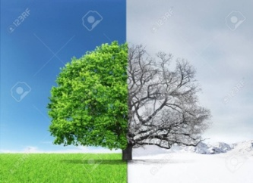 |  | ÇAL KAPIYI  TIRTIL  ÖRDEK  OTOBÜS GEÇİYOR  TEKERLEME:ALTIN TOP  BİLMECE:MUTFAK-GEMİ  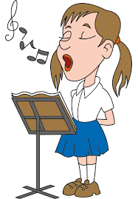 |  | ISINDIRICI OYUN:  KÖRTERZİ  HAREKETLİ OYUN :  BALONCU AMCA  DİNLENDİRİCİ OYUN:  HAMAL  TAKLİT OYUNU:  RÜZGAR ESİYOR | ÜÇ SOKAK KEDİSİ  ÇİZMELİ KEDİ  ÇİRKİN ÖRDEK YAVRUSU  TAVŞAN İLE KAPLUMBAĞA  (hikayelerimizin sonunda hikayeyle alakalı beyin fırtınası yapıyoruz)
FEN VE DOĞA ETKİNLİĞİ |  | MONTESSORİ ETKİNLİĞİ |  | SANAT ETKİNLİĞİ | AKIL VE ZEKÂ
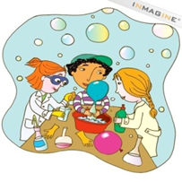  GÖRÜNMEZ YAZILAR  SİHİRLİ ÇUBUK ŞEKER |  | SU SIÇRATAN ÇİZMELER  ÇİÇEK BAHÇESİNDE RENK EŞLEŞTİRME  GÖLGEYİ ÇİZME  PİPETLE PAMUK TAŞIMA  İPLERİN ARASINDAN GEÇME |  | FİLAMİNGO YAPIYORUZ  POLİS YAPIYORUZ  23 NİSAB ETKİNLİĞİ  SAĞLIKLI OLAN DİŞLER  ÇANAKKALE SANAT ETKİNLİĞİ | TAHTA PUZZLE  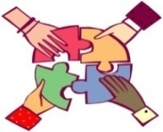  DİKKATLİ PUZZLE(algı,dikkat,öğrenme,zeka)  HAMUR  TAHTA BLOKLAR  Z KARE
İNGİLİZCE |  | OKUMA VE YAZMAYA HAZIRLIK |  | MATEMATİK ETKİNLİĞİ | BELİRLİ GÜN VE HAFTALAR
*My birthday (Teach kids how to talk about their age. They will also learn numbers 1-10)  *How olda are you? I am ….. years old.  *Toys (– Where is it?) (blocks,car,train,doll,lego,puzzle,teddy)  *circle time:( https://www.youtube.com/watch?v=Bi-TPIHVAvE (ilk üç şarkı) |  | ÇİZGİ ÇALIŞMASI  ÖRÜNTÜ OLUŞTURMA  KAVRAM ÇALIŞMALARI  EŞLEŞTİRME  MANDALA GRUPLAMA ÇALIŞMASI |  | 10 RAKAMI  10 RAKAMINI YAZABİLME  (50 YE KADAR RİTMİK SAYMA)  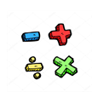 | 4-10 NİSAN POLİS HAFT.  7-13 NİSAN DÜNYA SAĞLIK GÜNÜ  15-21 NİSAN TURİZM HAFTASI  23 NİSAN ÇOCUK BAYRAMI
DEĞERLİ VELİMİZ;
- SALI GÜNLERİMİZ KİTAP GÜNÜDÜR.(Çocukların Evden getirdikleri kitaplar okunacaktır.)
- CUMA GÜNLERİMİZ OYUNCAK GÜNÜDÜR.
- AYLIK PLANIMIZI DETAYLI OLARAK İLKİZLER SİTEMİZDEN TAKİP EDEBİLİRSİNİZ.
- CUMA GÜNÜ PAYLAŞIM GÜNÜMÜZDÜR.

